**БЕЛОРУССКИЙ ГОСУДАРСТВЕННЫЙ УНИВЕРСИТЕТ**

**ИНФОРМАТИКИ И РАДИОЭЛЕКТРОНИКИ**

**Факультет телекоммуникаций**

**Кафедра защиты информации**

**Лабораторная работа №1**

**«Схемная документация. Чертеж схемы электрической**

**принципиальной. Перечень элементов.»**

**По дисциплине:** «Проектирование программно-управляемых

электронных средств.»

**Минск – 2016 г.**

**1.Цель работы:**

- изучить и выполнить анализ схемы электрической принципиальной проектируемого устройства. Выполнить необходимую перекомпоновку элементов, не нарушая связей, с учетом последующей ее реализации на печатной плате.

- оформить схему электрическую принципиальную (Э3) в соответствиями с ГОСТами, с применением соответствующего программного обеспечения.

- Написать перечень элементов для выбранной схемы. Оценить расположение органов управления и регулировки устройства с учетом компоновки ЭРЭ на печатной плате и устройстве.

**2.Теоретическая часть**

**Схемная документация**

### *Общие требования к выполнению схем*

Схема − это графический конструкторский документ, на котором показаны в виде условных изображений или обозначений составные части изделия и связи между ними.

Схемы входят в комплект конструкторской документации и содержат вместе с другими документами необходимые данные для проектирования, изготовления, сборки, регулировки, эксплуатации изделий .

***Построение схемы***

Схемы выполняются без соблюдения масштаба, действительное пространственное расположение составных частей изделия не учитывается или учитывается приближенно.

Графическое обозначение элементов (устройств, функциональных групп) и соединяющие их линии связи следует располагать на схеме таким образом, чтобы обеспечить наилучшее представление о структуре изделия и взаимосвязи его составных частей.

Допускается условные графические обозначения элементов располагать в таком же порядке, как они расположены в изделии. Для повышения наглядности схем допускается изображать графические обозначения элементов или функциональных групп разнесенным способом, т.е. располагать их составные части в разных местах схемы. В этом случае на поле схемы можно указывать полные условные графические обозначения функциональных частей или таблицы, разъясняющие их расположение.

Допускается выполнять схемы в пределах условного контура, упрощенно изображающего конструкцию изделия. Условные контуры при этом выполняются сплошными линиями, равными по толщине линиям связи.

Линии связи изображают в виде горизонтальных и вертикальных отрезков, имеющих минимальное количество изломов и взаимных пересечений. **Расстояние (просвет) между двумя соседними линиями графического обозначения должно быть не менее 1 мм**. Расстояние между соседними параллельными линиями связи должно быть не менее 3 мм, между отдельными условными графическими обозначениями − не менее 2 мм.

Устройства, имеющие самостоятельную принципиальную схему, выполняют на схемах в виде фигуры сплошной линией, равной по толщине линиям связи.

Функциональную группу или устройство, не имеющее самостоятельной принципиальной схемы, выполняют на схемах в виде фигуры сплошной линией, равных по толщине линиям связи. Фигура, как правило, должна иметь прямоугольную форму. Допускается выделять части схемы фигурами непрямоугольной формы.

Если изделие содержит одинаковые устройства, имеющие самостоятельные принципиальные схемы, то каждое из них рассматривают как элемент схемы и изображают на схеме в виде прямоугольника или условного графического обозначения, присваивают ему позиционное обозначение и записывают в перечень элементов одной позицией.

***Правила выполнения схемы электрической принципиальной.***

Схема электрическая принципиальная (Э3) является наиболее полной электрической схемой изделия, на которой изображают все электрические элементы и устройства, необходимые для осуществления и контроля в изделии заданных электрических процессов, все электрические связи между ними, а также электрические элементы, которыми заканчиваются входные и выходные цепи.

Электрические элементы на схеме изображают в виде условных графических обозначений, установленных стандартами ЕСКД. Элементы, используемые в изделии частично, допускается изображать не полностью, а только используемые части.

Схемы выполняют для изделий, находящихся в отключенном положении.

Условные графические обозначения элементов и устройств выполняют совмещенным или разнесенным способами .

При совмещенном способе составные части элементов или устройств изображают на схеме в непосредственной близости друг к другу.

При разнесенном способе составные части элементов и устройств или отдельные элементы устройств изображают на схеме в разных местах таким образом, чтобы отдельные цепи изделия были изображены наиболее наглядно.

При выполнении схем рекомендуется пользоваться строчным способом. При этом условные графические обозначения элементов или их составных частей изображают последовательно друг за другом по прямой, а отдельные цепи − рядом, образуя параллельные (горизонтальные или вертикальные) строки.

При выполнении схемы строчным способом допускается нумеровать строки арабскими цифрами .

При изображении элементов разнесенным способом допускается на свободном поле схемы помещать условные графические обозначения элементов, выполненные совмещенным способом. При этом элементы, используемые в изделии частично, изображают полностью с указанием использованных и неиспользованных частей (например: все контакты реле).

Выводы неиспользованных частей изображают короче, чем выводы использованных .

Схемы выполняют в многолинейном или однолинейном изображении.

При многолинейном изображении каждую цель изображают отдельной линией, а элементы, содержащиеся в этих цепях, − отдельными условными графическими обозначениями.

При однолинейном изображении цепи, выполняющие идентичные функции, изображают одной линией, а одинаковые элементы этих цепей − одним условным графическим изображением.

При изображении на одной схеме функциональных цепей допускается различать их толщиной линии. На одной схеме рекомендуется применять не более трех размеров линий. по толщине.

В состав схемы, кроме изображений, входят надписи, характеризующие входные и выходные цепи, позиционные обозначения элементов и перечень элементов.

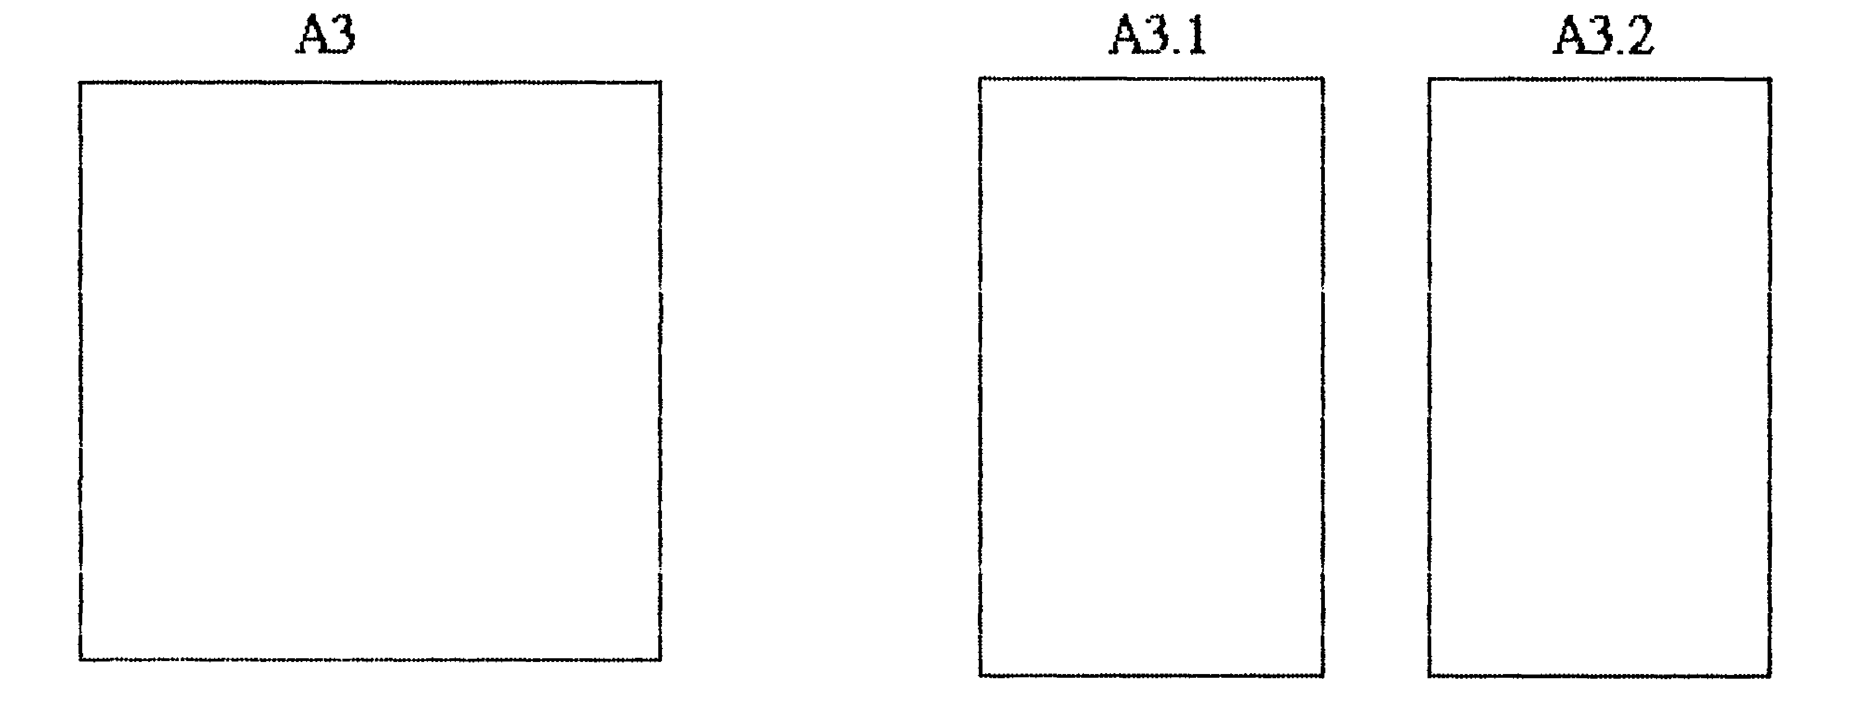

а б

Рисунок – Фрагмент построения схемы электрической принципиальной: а – совмещенный способ устройства, б – разнесенный способ изображения устройства

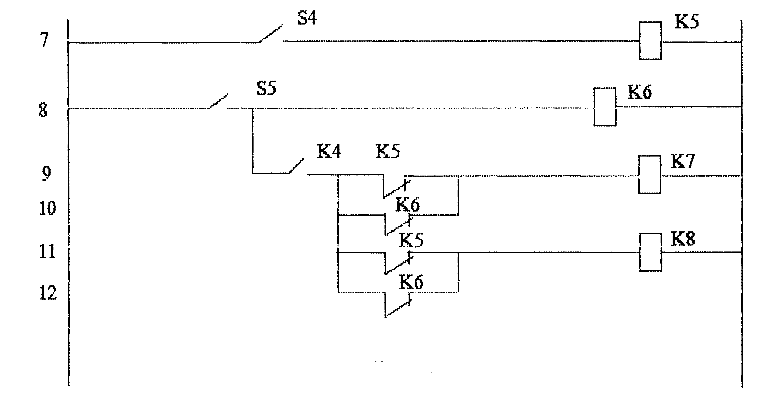

#### Рисунок – Фрагмент построения схемы электрической принципиальной

Всем элементам, устройствам и функциональным группам, изображенным на схеме, присваиваются условные буквенно-цифровые позиционные обозначения в соответствии с ГОСТ 2.710-81.

Позиционные обозначения элементам (устройствам) присваивают в пределах изделия.

Порядковые номера элементам (устройствам) следует присваивать, начиная с единицы, в пределах группы элементов (устройств), которым на схеме присвоено одинаковое буквенное позиционное обозначение, например: R1, R2, R3 и т.д.; С1, С2, С3 и т.д.

Порядковые номера должны быть присвоены в соответствии с последовательностью расположения элементов или устройств на схеме сверху вниз в направлении слева на право.

Буквы и цифры позиционного обозначения выполняют шрифтом одного размера.

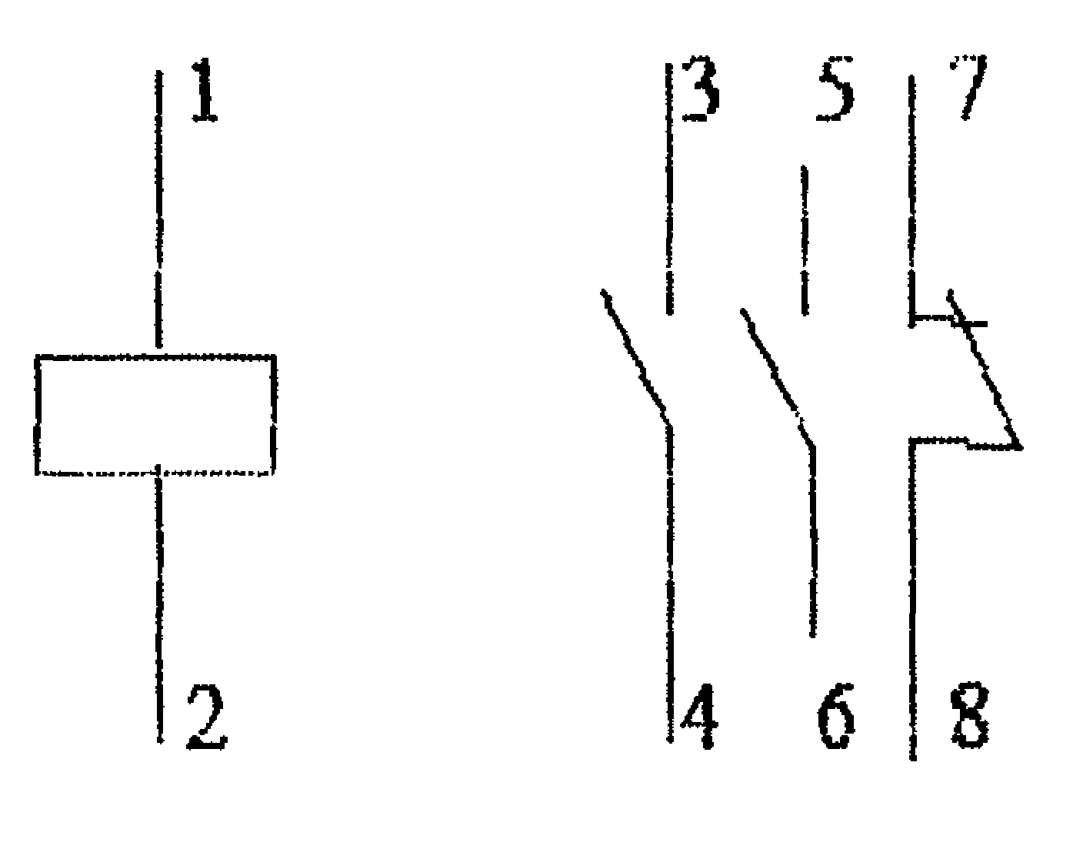

1

2

3

4

5

Рисунок – Фрагмент построения схемы электрической принципиальной

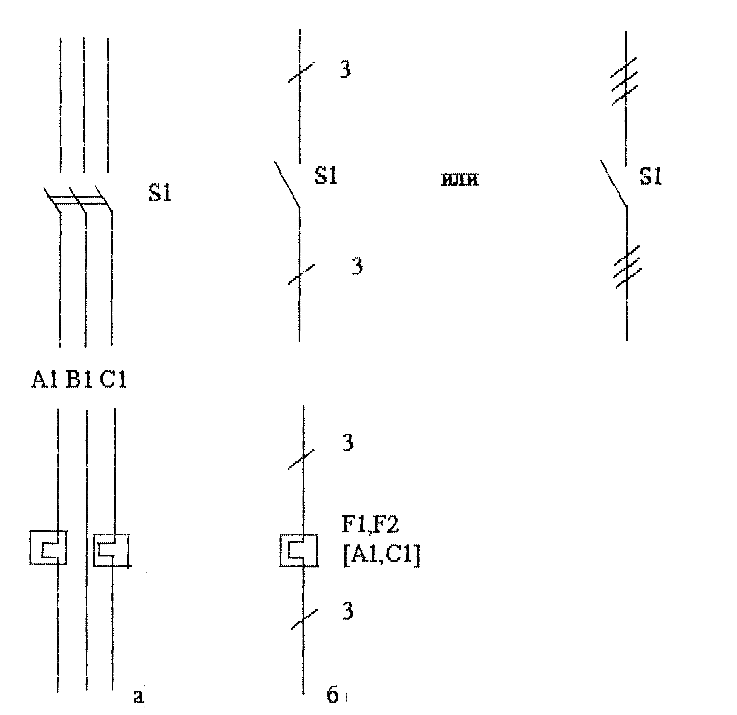

Рисунок – Фрагмент схемы электрической принципиальной:

а - многолинейное изображение; б - однолинейное изображение.

Позиционные обозначения проставляют на схеме рядом с установленными графическими обозначениями элементов и (или) устройств с правой стороны или над ними.

На схеме изделия, в состав которого входят устройства, позиционные обозначения элементам присваивают в пределах каждого устройства, а при наличии нескольких одинаковых устройств − в пределах этих устройств по правилам, изло­женным выше.

Если в состав изделия входят функциональные группы, то вначале присваивают позиционные обозначения элементам, не входящим в функциональные группы, а затем элементам, входящим в функциональные группы. Для одинаковых функциональных групп, например, ≠А1, ≠А2, позиционные обозначения элементов, присвоенные в одной из них, повторяют во всех последующих группах.

Обозначение устройства указывают сверху или справа от изображения. При разнесенном способе изображения позиционные обозначения проставляют около каждой составной части.

При разнесенном способе изображения элементов, входящих в устройство или функциональную группу, в состав позиционных обозначений этих элементов должно входить соответственно позиционное обозначение данного устройства или функциональной группы, например: =АЗ-С5 − конденсатор С5, входящий в устройство А3, или ≠АТ1-С5 − конденсатор, входящий в функциональную группу ≠АТ1.

При однолинейном изображении около одного условного графического обо­значения, заменяющего несколько условных графических обозначений одинаковых элементов, указывают позиционные обозначения всех этих элементов, например:

S1…S3 (см. рисунок б).

Если одинаковые элементы находятся не во всех цепях, изображенных одноли­нейно, то справа от позиционного обозначения или под ним в квадратных скобках указывают обозначения цепей, в которых находятся: эти элементы, например:

F1, F2 (см. рисунок б).

[А1,С1]

На принципиальной схеме должны быть однозначно определены все элементы, входящие в состав изделия и изображенные на схеме.

На схеме следует указывать обозначения выводов (контактов) элементов (устройств), нанесенные на изделие или установленные в их документации.

Если в конструкции элемента (устройства) в его документации обозначение выводов (контактов) не указано, то допускается условно присваивать им обозначения на схеме, повторяя их в дальнейшем в соответствующих конструкторских документах.

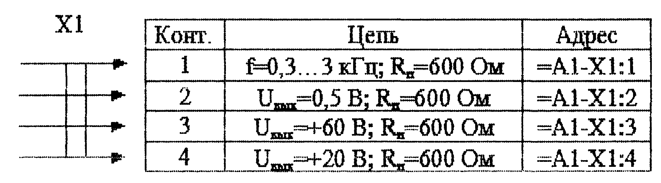

Рисунок – Таблица адресов

При условном присвоении обозначений выводам (контактам) на поле схемы помещают соответствующее пояснение.

При изображении на схеме нескольких одинаковых элементов (устройств) обозначение выводов (контактов) указывают на каждой составной части элемента (устройства).

Для отличия на схеме обозначений выводов (контактов) от других обозначений (обозначений цепей и т.п.) допускается записывать обозначения выводов (контактов) с квалифицирующими символами в соответствии с ГОСТ 2.710-81.

При изображении элемента разнесенным способом поясняющую надпись помещают около одной составной части изделия или на поле схемы около изображения элемента, выполненного совмещенным способом.

На схеме изделия разрешается изображать отдельные элементы, не входящие в данное изделие, но необходимые для разъяснения принципа его работы. Графические обозначения этих элементов определяют от основной схемы тонкой штрих пунктирной линией с двумя точками.

На схеме рекомендуется указывать характеристики входных и выходных цепей изделия (частоту, напряжение, силу тока, сопротивление, индуктивность и т.п.), а также параметры, подлежащие измерению на контрольных контактах, гнездах и т.п.

Если невозможно указать характеристики или параметры входных и выходных цепей изделия, то рекомендуется указывать наименование цепей или контролируемых величин.

Если изделие заведомо предназначено для работы только в определенной установке, то на схеме допускается указывать адрес внешних соединений входных и выходных цепей данного изделия. Адрес должен обеспечивать однозначность присоединения. Например, если входной контакт изделия должен быть соединен с пятым контактом третьего соединителя устройства А, то адрес должен быть записан следующим образом: =А-ХЗ:5. Допускается указывать адрес в общем виде, если будет обеспечена однозначность присоединения, например: "Прибор А".

Характеристики входных и выходных цепей изделия, а также адреса их внешних подключений рекомендуется записывать в таблицы, помещаемые взамен условных графических обозначений входных и выходных элементов − соединителей, плат и т. д.

Каждой таблице присваивают позиционное обозначение элемента, взамен которого она помещена, например: XI, Х2 .

Над таблицей допускается указывать условное графическое обозначение контакта-гнезда или штыря.

Таблицы допускается выполнять разнесенным способом.

Порядок расположения контактов в таблице определяется удобством по­строения схемы.

Допускается помещать таблицы с характеристиками цепей при наличии на схеме условных графических обозначений входных и выходных элементов - со­единителей, плат и т.д.

Такие же таблицы помещают на линиях, изображающих входные и выходные цепи и не заканчивающихся на схеме соединителями, платами и т.д. В этом случае позиционные обозначения таблицам не присваиваются.

При наличии на схеме нескольких таблиц допускается головку таблицы приводить только в одной из них.

При необходимости допускается вводить в таблицу дополнительные графы.

Допускается проставлять в графе "Конт." несколько последовательных номеров контактов, в случае если они соединены между собой. Номера контактов отделяют друг от друга запятой.

При изображении на схеме многоконтактных соединений допускается применять условные графические обозначения, не показывающие отдельные контакты .

Сведения о соединении контактов соединителей указывают одним из сле­дующих способов:

1. Около изображения соединителя, на свободном поле схемы или на последующих листах схемы помещают таблицы, в которых указывают адрес соединения (обозначение цепи и (или) позиционное обозначение элементов, присоединяемых к данному контакту. При необходимости в таблице приводятся характеристики цепей и адреса внешних соединений.

Если таблицы помещены на поле схемы или на последующих листах, то им присваивают позиционные обозначения соединителей, к которым они составлены. В графах таблиц указывают следующие данные:

в графе "Конт." − номер контакта, соединителя. Номера контактов записывают в порядке возрастания;

в графе "Адрес" − обозначение цепи и (или) позиционное обозначение эле­ментов, соединяемых с контактами;

в графе "Цепь" − характеристику цепи;

в графе "Адрес внешний" − адрес внешнего соединения.

2. Соединения с контактами соединителя изображают разнесенным способом (рисунок 8.10).

При изображении устройств в виде прямоугольников допускается в прямо­угольник, взамен условных графических обозначений входных и выходных эле­ментов, помещать таблицы с характеристиками входных и выходных цепей, а вне прямоугольника − таблицы с указанием адресов внешних соединений.

При необходимости в таблицы вводят дополнительные графы.

В таблице разрешается взамен слова "Конт." помещать условное графическое обозначение контакта соединителя.

В прямоугольниках, изображающих устройства, имеющие самостоятельные электрические принципиальные схемы, допускается помещать их структурные или функциональные схемы или повторять принципиальные схемы. Элементы этих устройств в перечень не записывают.

Если в изделие входит несколько одинаковых устройств, то схему устройства помещают не в прямоугольник, а на свободном поле, с надписью по типу "Схема блока А1-А4".

На поле схемы допускается помещать указания о марках, сечениях и расцветках соединительных проводов и кабелей, а также специальные указания к электрическому монтажу изделия.

При выполнении принципиальной схемы на нескольких листах должны соблюдаться следующие требования:

1) нумерация позиционных обозначений элементов должна быть сквозной в пределах изделия (устройства);

2) перечень элементов должен быть общим;

3) при повторном изображении отдельных элементов на других листах схемы следует сохранять позиционные обозначения, присвоенные им на одном из листов схемы.

# Х2

|  |  |  |  |
| --- | --- | --- | --- |
| Конт. | Адрес | Цепь | Адрес внешний |
| 1 | 5 | +27 В | =А1-Х1:1 |
| 2 | 20 | -2,7 В | =А1-Х1:2 |

а

|  |  |
| --- | --- |
| Конт. | Адрес |
| 1 | -К1:3 |
| 2 | -К1: |

б

##### Рисунок – Таблица адресов: а – таблица, помещаемая на свободном поле схемы или на последующих листах схемы; б – таблица, помещаемая около изображения соединения

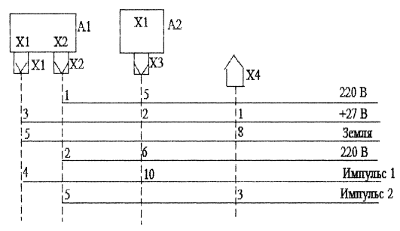

##### Рисунок – Таблица адресов

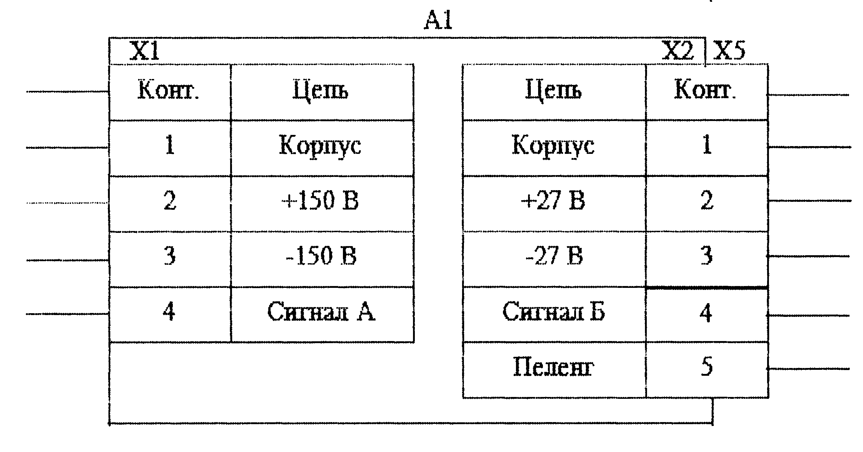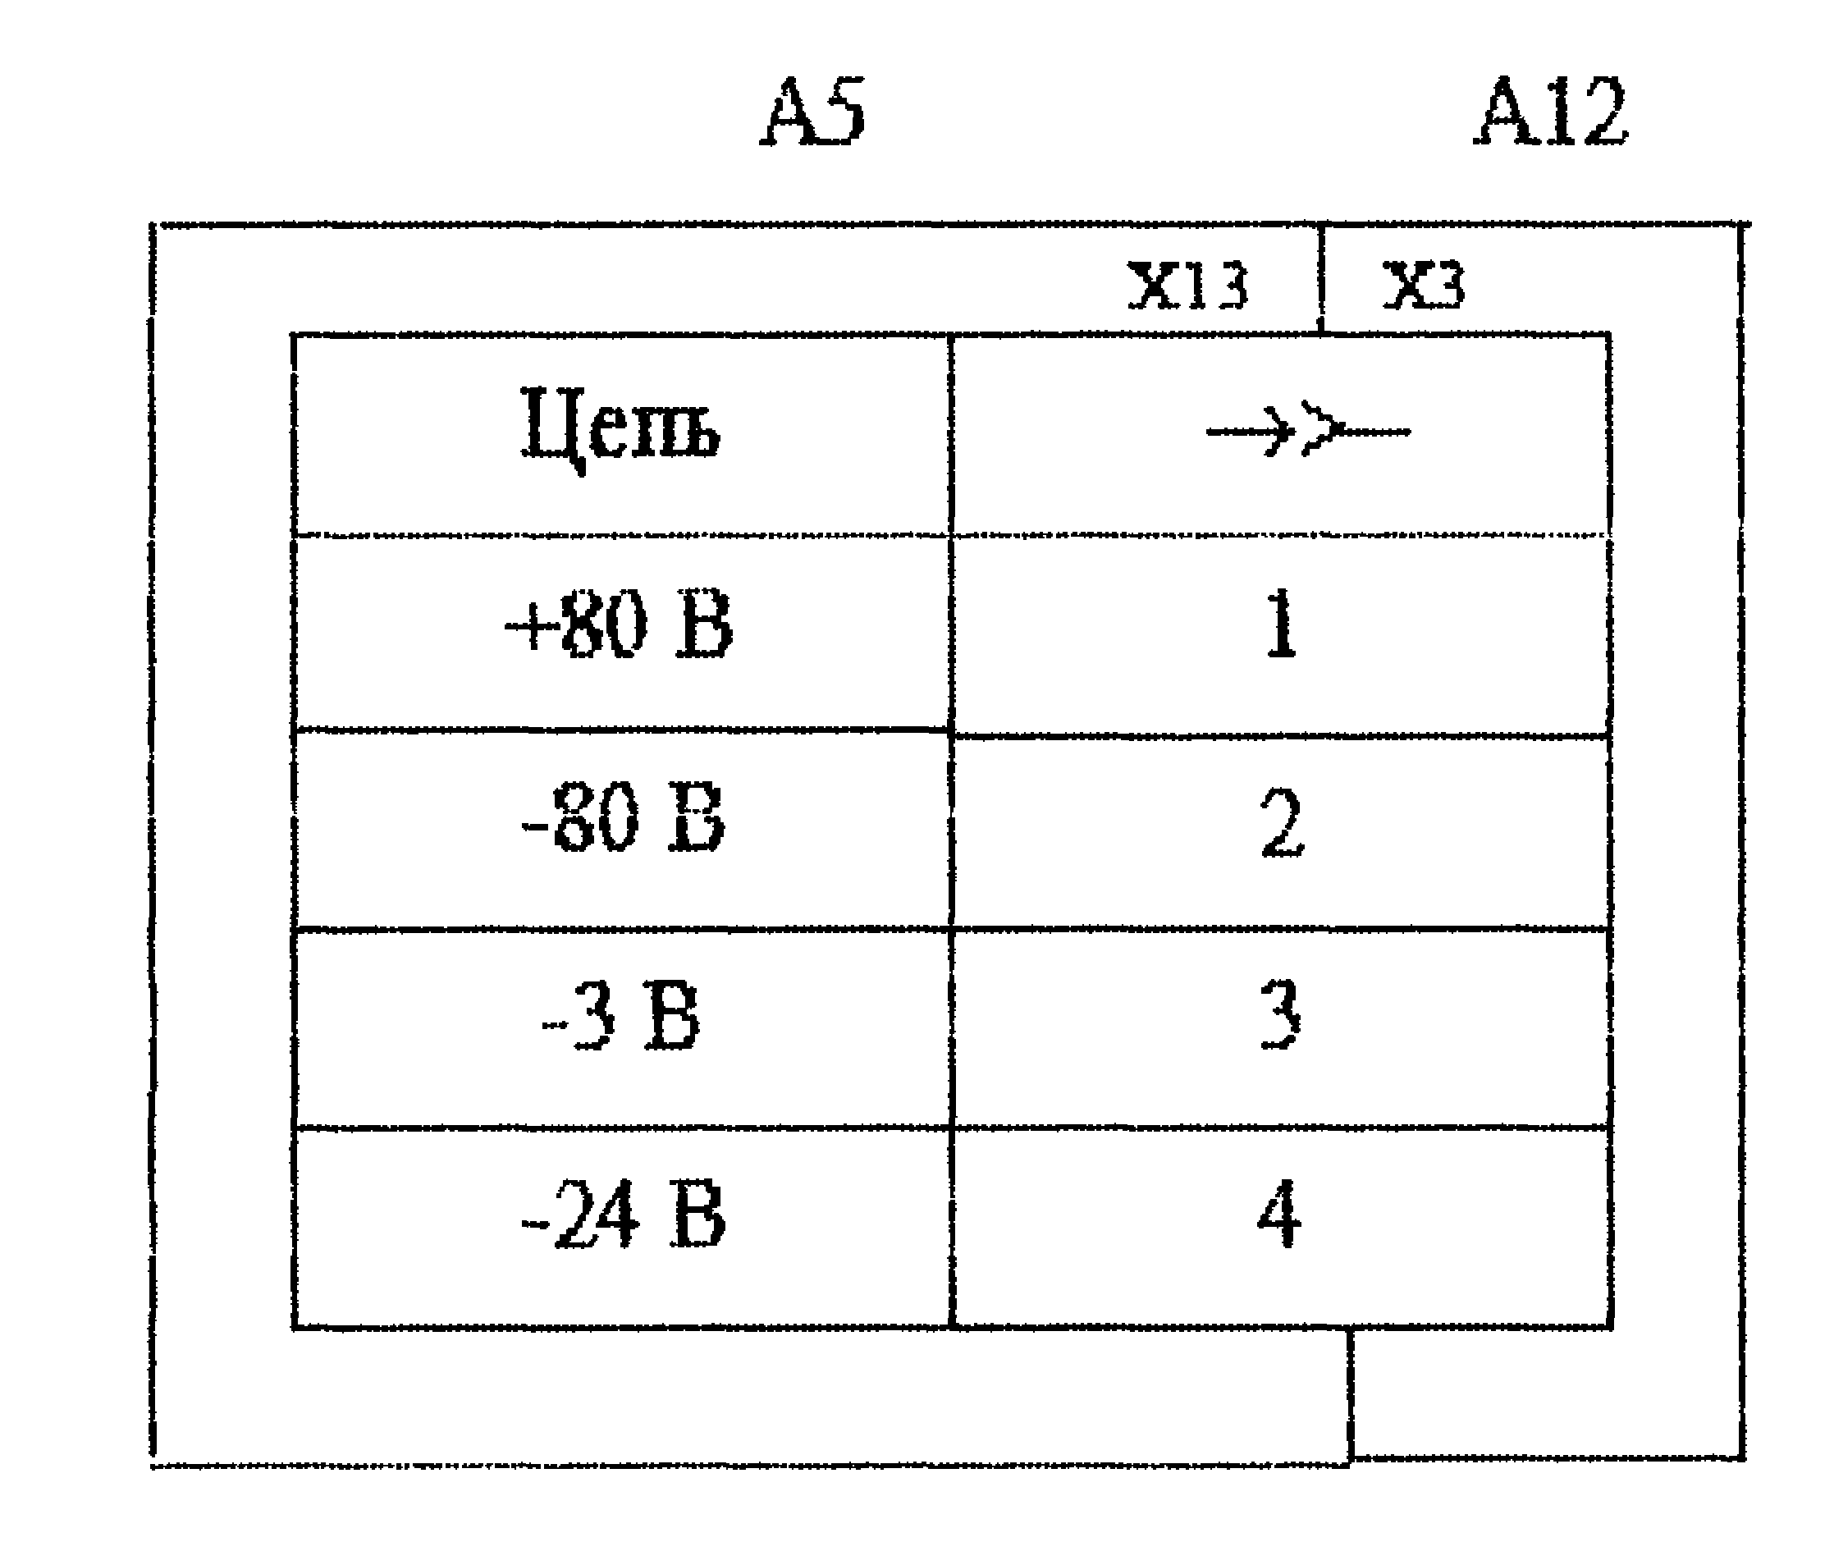

а б

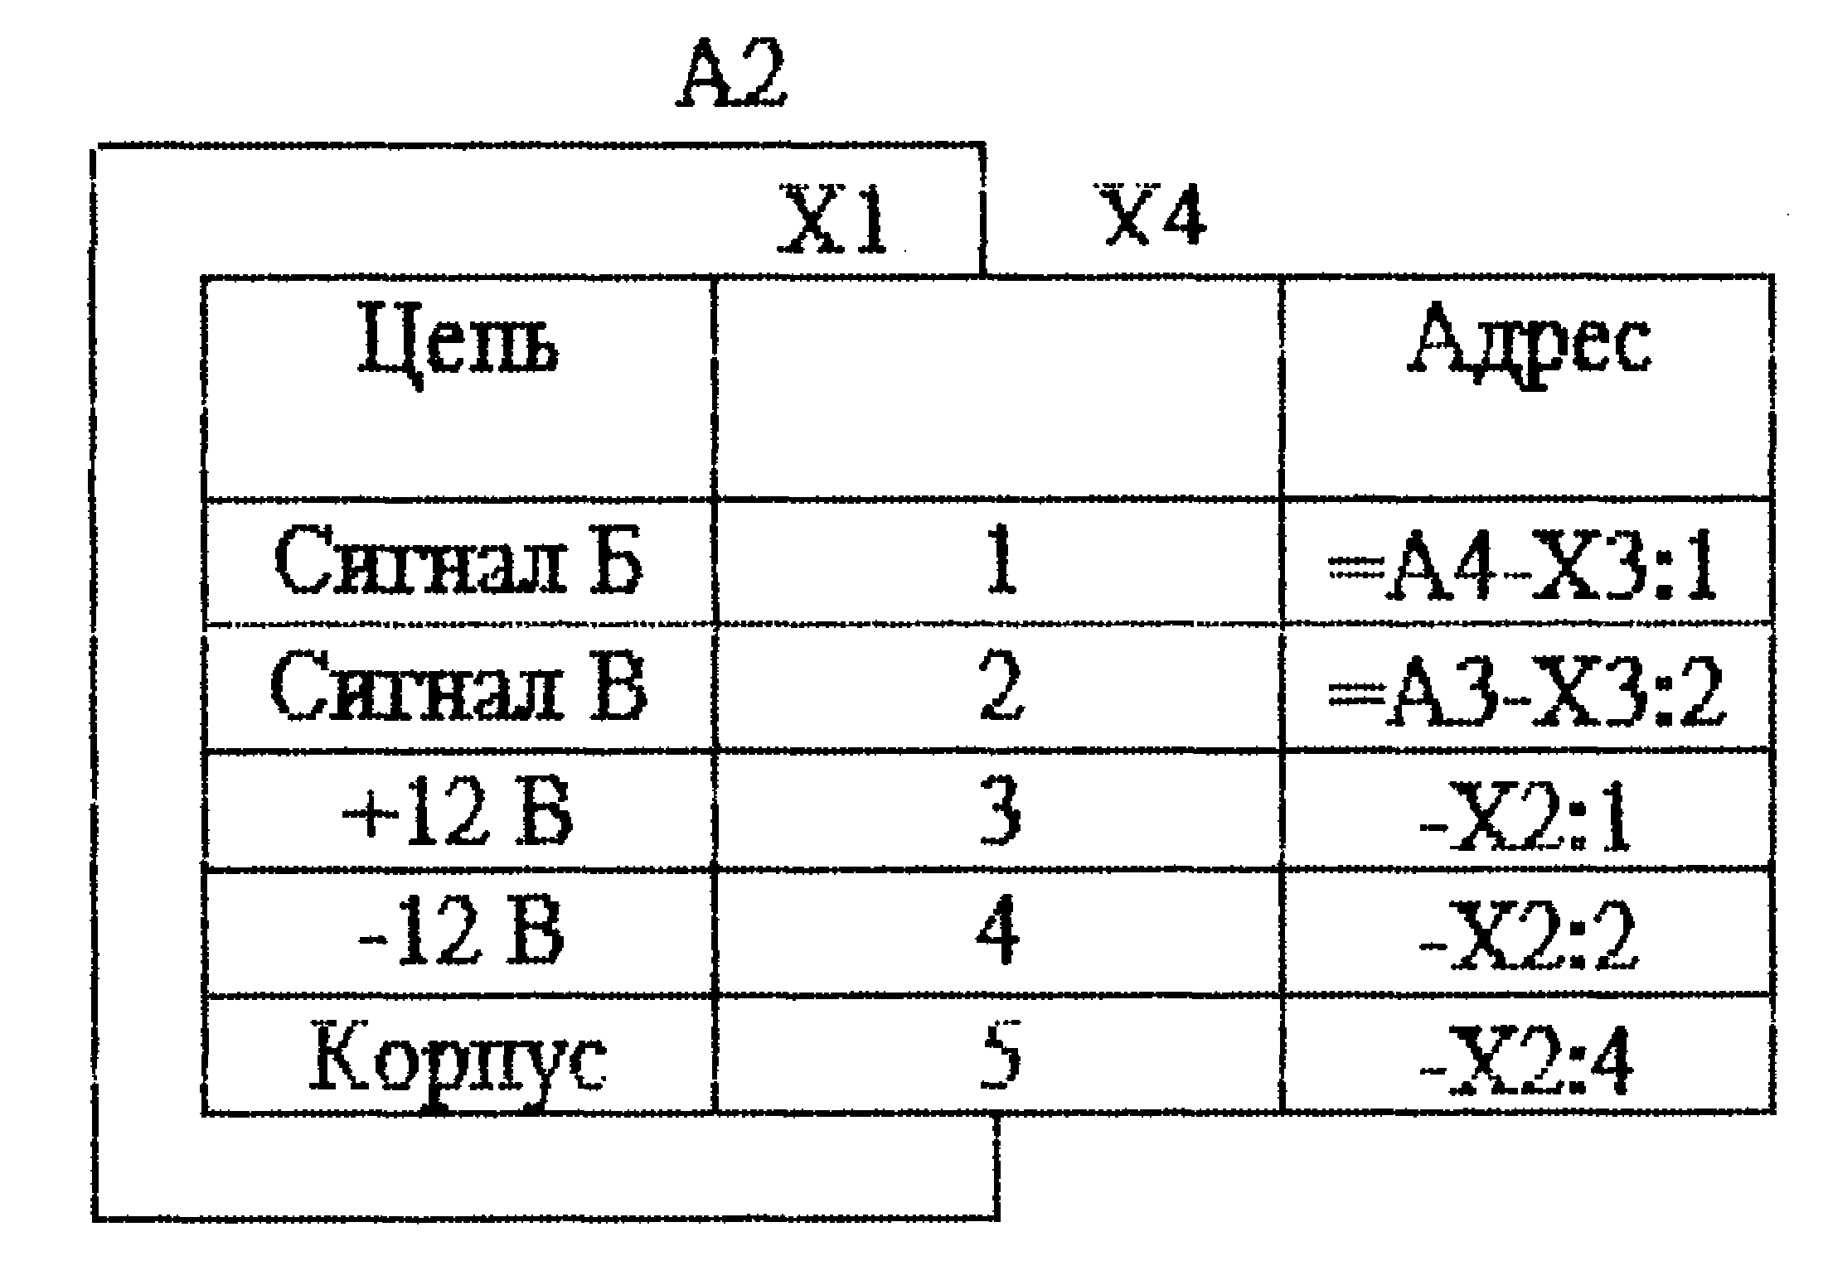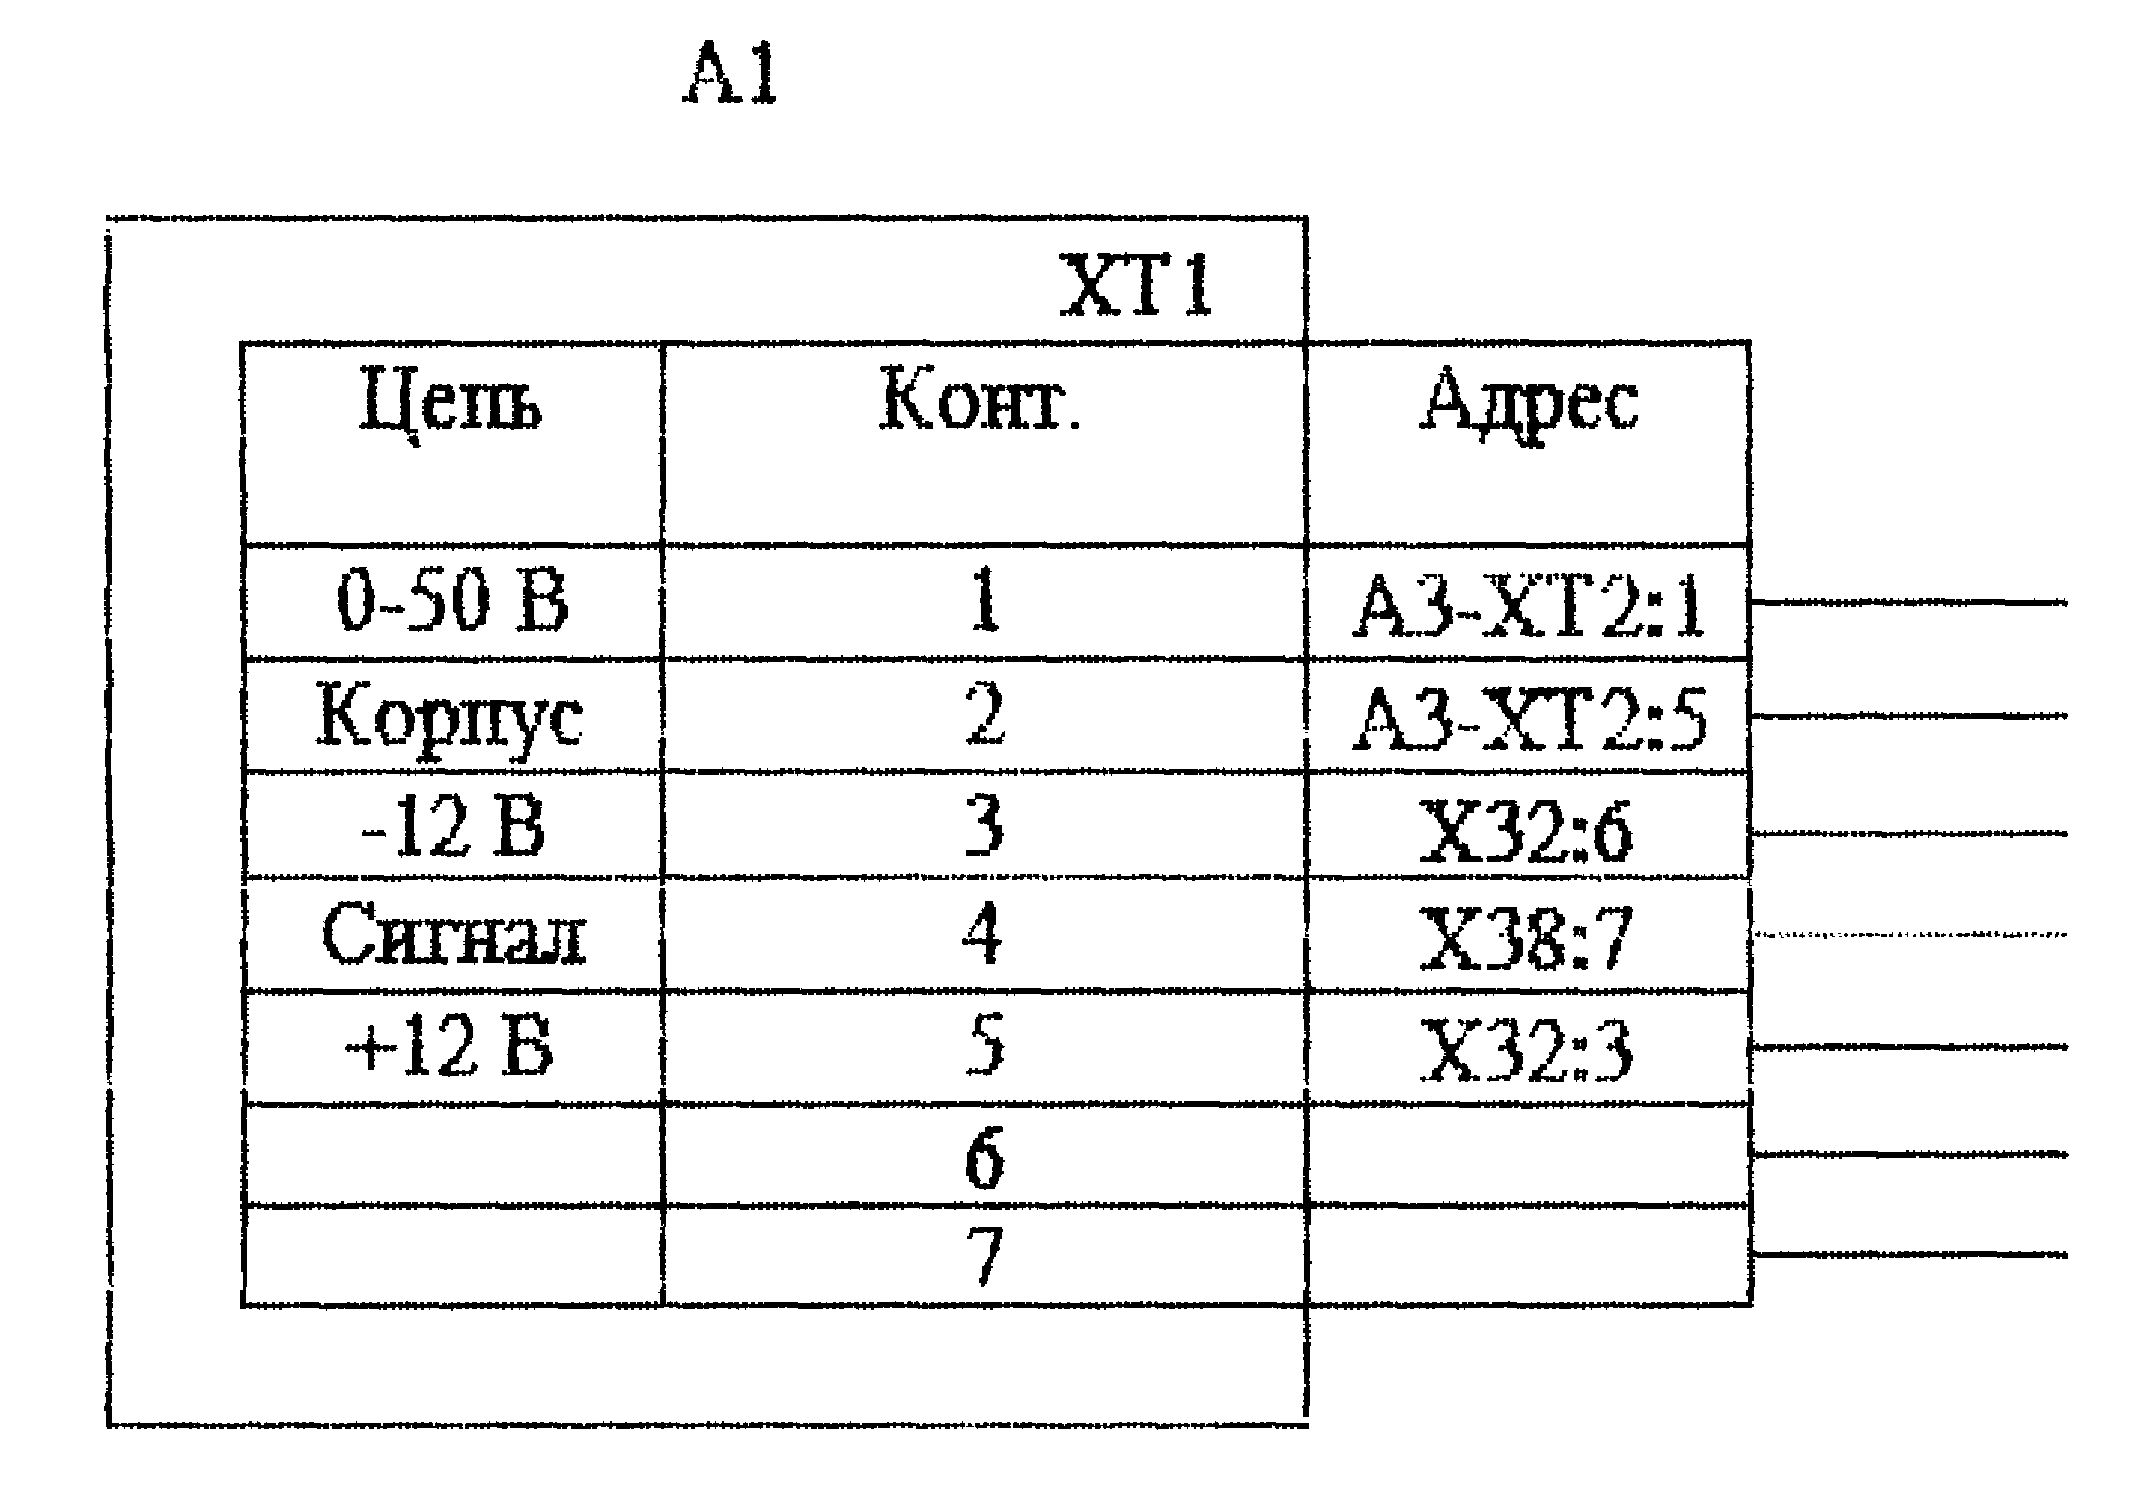

в г

Рисунок – Таблица адресов

## ***Перечень элементов***

Данные об элементах и устройствах, изображенных на схеме изделия, записывают в перечень элементов. Допускается все сведения об элементах помещать рядом с их изображением на свободном поле схемы. Связь между условными графическими обозначениями и перечнем элементов осуществляется через позиционные обозначения.

Перечень помещают на первом листе схемы или выполняют в виде самостоятельного документа на листе формата А4 с основной надписью для текстовых документов по форме 2 или 2а ГОСТ. Перечень элементов оформляют в виде таблицы и заполняют сверху вниз.

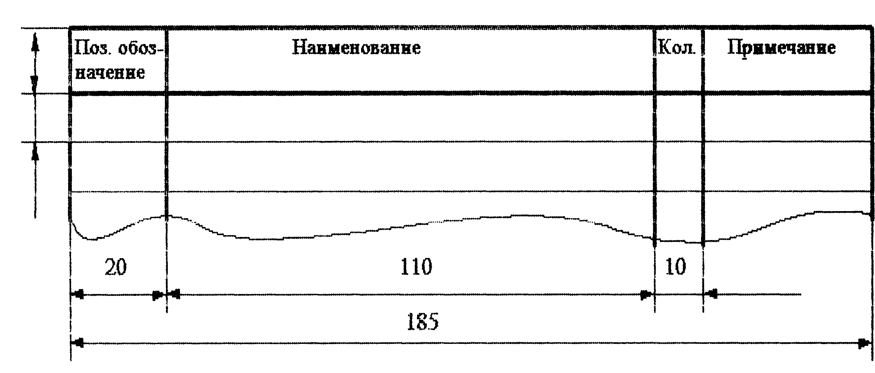

Рисунок – Фрагмент перечня элементов

В графах перечня указывают следующие данные:

в графе "Поз. обозначение" − позиционное обозначение элемента, устройства или функциональной группы;

в графе "Наименование" − наименование элемента (устройства) в соответствии с документом, на основании которого этот элемент (устройство) применен, а также обозначение этого документа (основной конструкторский документ: ГОСТ, ТУ);

в графе "Кол." − количество одинаковых элементов;

в графе "Примечание" − технические данные элемента (устройства), не со­держащиеся в его наименовании.

При размещении перечня элементов на первом листе схемы его располагают над основной надписью на расстоянии не менее 12 мм от нее. Продолжение перечня помещают слева от основной надписи, повторяя головку таблицы.

Если перечень элементов выпускают в виде самостоятельного документа, то ему присваивают код, который должен состоять из буквы "П" и кода схемы, на­пример: ПЭЗ − код перечня элементов к электрической принципиальной схеме. При этом в основной надписи перечня над наименованием изделия делают запись "Перечень элементов" шрифтом на 1-2 размера меньшим того, каким записано наименование изделия.

Перечень элементов записывают в спецификацию после схемы, к которой он выпущен.

При разбивке поля схемы на зоны перечень элементов дополняют графой "Зона", указывая в ней обозначение зоны или номер строки, в которой расположен элемент или устройство .

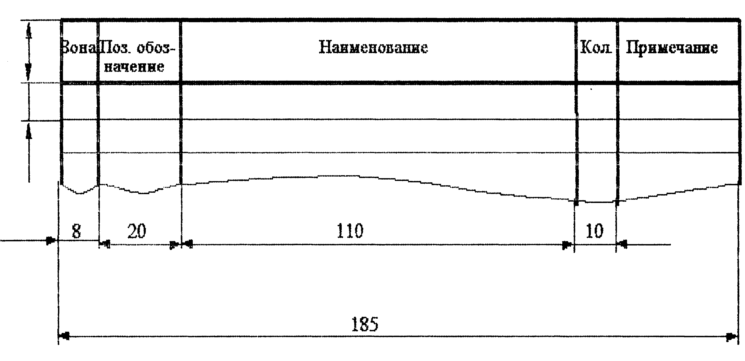

Рисунок – Фрагмент перечня элементов при делении схемы на зоны

Порядок записи элементов в перечень следующий.

Элементы записывают в перечень группами буквенных позиционных обозначений в алфавитном порядке латинского алфавита. В пределах каждой группы, имеющей одинаковые буквенные позиционные обозначения, элементы располагают по возрастанию порядковых номеров.

Элементы одного типа с одинаковыми электрическими параметрами, имеющие на схеме последовательные порядковые номера, допускается записывать в перечень в одну строку. В этом случае в графу "Поз. обозначение" вписывают только позиционные обозначения с наименьшим и наибольшим порядковыми номерами, например: К3, К4, С8...С12, а в графу "Кол." − общее количество таких элементов.

Между отдельными группами элементов или между элементами в большой группе рекомендуется оставлять несколько незаполненных строк для внесения изменений.

При записи однотипных элементов допускается не повторять в каждой строке наименование элемента, а записывать его в виде общего наименования к соответствующей группе элементов. В общем наименовании записывают наименование, тип и обозначение документа, на основании которого применены эти элементы.

Если позиционные обозначения присваивают элементам в пределах устройств или одинаковых функциональных групп, то элементы, относящиеся к устройствам и функциональным группам, записывают в перечень отдельно. Запись элементов, входящих в каждое устройство (функциональную группу), начинают с наименования устройства или функциональной группы, которое записывают в графе "Наименование" и подчеркивают. На одной строке с наименованием в графе "Кол." указывают общее количество одинаковых устройств или функциональных групп, а для элементов в графе "Кол." - количество элементов, входящих в одно устройство (функциональную группу).

Ниже наименования устройства (функциональной группы) оставляют одну свободную строку, выше - не менее одной свободной строки.

При наличии на схеме элементов, не входящих в устройства (функциональные группы), заполнение перечня начинают с записи этих элементов (без заголовка). Затем записывают устройства, не имеющие самостоятельных принципиальных схем, а также функциональные группы с входящими в них элементами.

Если параметры элементов выбирают при регулировании изделия, то на схеме и в перечне их обозначают звездочкой (R1*), а на поле схемы помещают сноску "*Подбирают при регулировании". В перечне указывают наименование и параметр элемента, близкого к расчетному.

На рисунке показаны примеры записи элементов, у которых одинаковые:

а) наименования ,

б) обозначение документов, на основании которых эти элементы применены

в) устройства или функциональные группы .

|  |  |  |  |
| --- | --- | --- | --- |
| Поз. обозначение | Наименование | Кол. | Примечание |
|  |  |  |  |
|  | Резисторы |  |  |
| R1 | МЛТ-0,5-300 кОм±5% | 1 |  |
| R2 | 1СП-1-А-560Ом±10% ОС-3-12 ГОСТ 5574-65 | 1 |  |
| R3 | ЮВ-10-3 к0м±5% ГОСТ 6513-66 | 1 |  |
|  |  |  |  |

а

|  |  |  |  |
| --- | --- | --- | --- |
| Поз. обозначение | Наименование | Кол. | Примечание |
|  |  |  |  |
|  | Резисторы ОМЛТ |  |  |
|  | Резисторы СП ГОСТ 5574-65 |  |  |
|  | Резисторы ПЭВ ГОСТ 6513-66 |  |  |
| R1 | ОМЛГ-0,5-200 Ом±10% | 1 |  |
| R2 | 1СП-1-А-560 Ом±10% ОС-3-12 | 1 |  |
| R3 | ПЭВ-10-3 к0м±5% | 1 |  |
| R4 | ОМЛТ-2-6300м±5% | 1 |  |
| R5,R6 | ОМЛТ-0,5 -910 к0м±10% | 2 |  |

б

|  |  |  |  |
| --- | --- | --- | --- |
| Поз. обозначение | Наименование | Кол. | Примечание |

|  |  |  |  |
| --- | --- | --- | --- |
| R37, R38 | "МЛТ-0,5-51к±5% | 2 |  |
| R39, R40 | "МЛТ-0,5-12к±10% | 2 |  |
| D1…D7 | Триггер АБВГ.ХХХХХХ.ООЗ | 7 |  |
| R1* | Резистор МЛТ-0,5-510 к0м±5% | 1 |  |
| R2 | “ МЛТ-0,5-360 к0м±5% | 1 |  |
| R3,R4 | “ МЛТ-0,5-300 к0м±5% | 2 |  |
| R5 | “ МЛТ-0,5-510 к0ис+5% | 1 |  |
| R6 | “ МЛТ-0,5-360 к0м±5% | 1 |  |

в

Рисунок - Оформление перечня элементов

**3. Задание на проведение лабораторной работы.**

3.1.Получить задание у преподавателя.

3.2 Ознакомиться с описанием проектируемого устройства и его схемой электрической принципиальной.

3.3. Проанализировать элементную базу схемы электрической принципиальной с учетом ее реализации на печатной плате.

3.4. Выполнить схему электрическую принципиальную в программе Altium Designer. .

3.5. Выполнить перечень элементов на схему электрическую принципиальную.

**4. Содержание отчета.**

4.1.Отчет по лабораторной работе размещается в индивидуальной папке студента в компьютере.

4.2. В отчет входит: схема электрическая принципиальная, перечень элементов, в соответствии с требованиями ЕСКД и ГОСТами.

**5. Контрольные вопросы.**

5.1. Виды схемной документации.

5.2. Правила выполнения схемы электрической принципиальной.

5.3. Правила нанесения позиционных обозначений на схеме электрической принципиальной.

5.4. Правила написания перечня элементов.